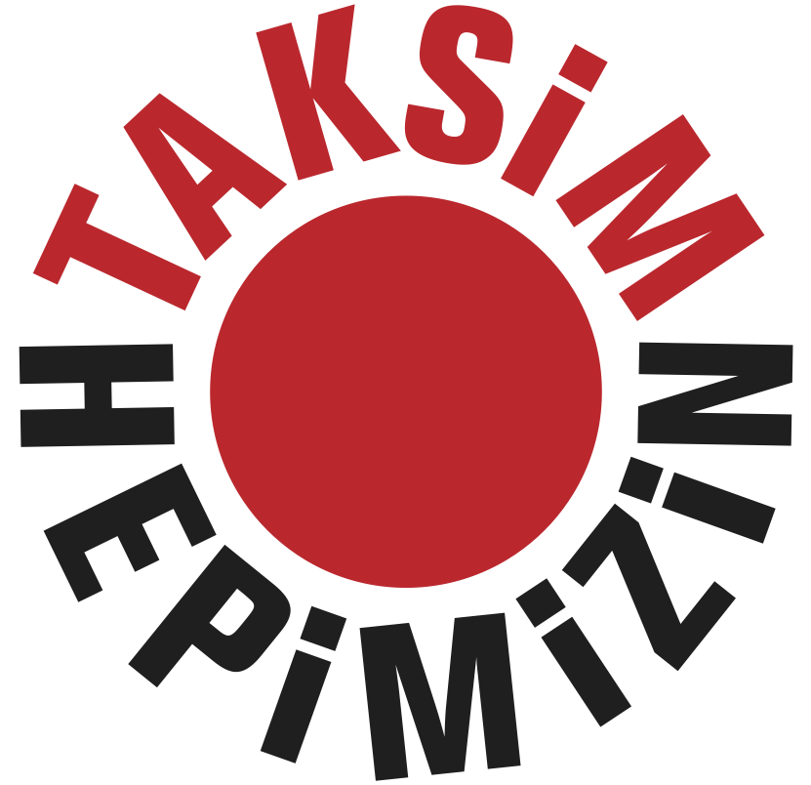 4.11.2012 – Basın Açıklaması

Sadece İstanbul'un ve Türkiye'nin değil dünyanın da en önemli kamusal alanlarından biri olan Taksim Meydanı'nı yayalaştırma adı altında insansızlaştırmaya götüren 'uygunsuz proje'nin uygulanması için kazmalar vurulmaya başlandı. Bölgenin elde kalmış tek yeşil alanı olan Gezi Parkı'nı yapılaşmaya açacak 'ikinci uygunsuz proje'nin çalışmaları ise kapalı kapılar ardında sürdürülüyor.

Bu aşamada, halkı yok sayan sorumsuz ve saygısız uygulamalara ve çekinmeden söylenen yalanlara son verilmesini bekliyor, şu sorulara yanıt arıyoruz:

- İstanbul II Numaralı Kültür Varlıklarını Koruma Bölge Kurulu
10 Ekim 2012 tarihinde aldığı kararla 'uygunsuz proje'deki Gümüşsuyu, Sıraselviler ve Mete caddeleri tünellerini iptal ettiği halde, Belediye bu kararı niçin yok sayıyor ve açıklamaktan kaçınıyor?
- Kadir Topbaş, söz konusu iptal kararına rağmen yabancı misyona yaptığı açıklamada Sıraselviler dalış rampasının Firuzağa'dan başlayacağını hâlâ nasıl söyleyebiliyor? Başkan Koruma Kurulu'nu da mı yok sayıyor?
- Belediye Başkanı İstanbul halkını niçin sürekli olarak aldatma yolunu seçerek gerçekleri ısrarla saklıyor?
- Divan Otel-Tarlabaşı arasında yer alan Cumhuriyet Caddesi bölümündeki 200 ağacın katledilmesine Tabiat Varlıklarını Koruma Komisyonu onay verdiyse halktan niçin dikkatle ve ısrarla saklanıyor?

Bütün bu ve benzeri pek çok soruya yanıt bulunması, geri dönüşü mümkün olmayan bu sorumsuz ve sorunlu girişimin derhal durdurulması ve yeniden gözden geçirilmesi gerekiyor.

Taksim’e sessiz kalmayalım!
Şehrimizi koruma sorumluluğunu hep birlikte üstlenelim!

Çünkü TAKSİM HEPİMİZİN!

info@ taksimplatformu.org www.taksimplatformu.org

